**Bunkový cyklus**

* zahŕňa rast bunky, delenie jadra a organel a vlastné delenie bunky

BUNKOVÝ CYKLUS = INTERFÁZA + bunkové delenie

prípravná fáza

* GENERAČNÁ DOBA BUNKY = časové trvanie bunkového cyklu
* krátka u baktérií, dlhá – nervové bunky

Fázy bunkového cyklu: G1 → S → G2 → M(itóza)

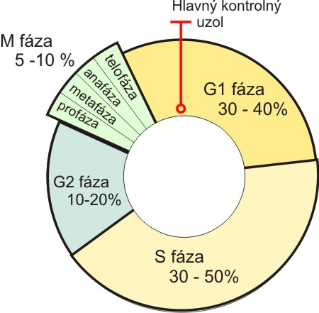

G0

|  |
| --- |
| 1.G1-fáza = postmitotická |

* nastupuje hneď po predchádzajúcom delení bunky

– prebiehajú tu rastové procesy, syntéza BIELKOVÍN aj RNA

* je najkratšia, je tu **hlavný kontrolný uzol -**  má regulačnú funkciu, v prípade nepriaznivých podmienok sa delenie zastaví (môže ale kedykoľvek)
* ak sa zastaví prechádza bunka z G1 do G0 fázy (neuróny) – preto je z časového hľadiska najvariabilnejšia

|  |
| --- |
| 2. S-fáza = syntetická |

-najdôležitejšia fáza

**replikácia = ZDVOJENIE DNA – vzniká dvojnásobné množstvo !!! z jednochromatidových chromozómov vznikajú dvojchromatidové!!!!**

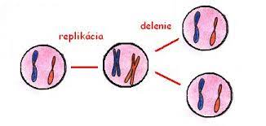

|  |
| --- |
| 3. G2 – fáza - predmitotická |

* hlavne syntéza BIELKOVÍN (hl. mitot. aparátu), bunka sa pripravuje na rozdelenie jadra

|  |
| --- |
| 4. M-fáza = mitotická |

-delenie jadra = **karyokinéza**

-delenie samotnej bunky= **cytokinéza**

**Regulácia bunkového cyklu**

-spomalenie až zastavenie BC – cytostatiká – liečba nádorových ochorení

* nekontrolovateľné delenie b – spôsobujú onkovírusy – zhubné bujnenie – rakovina
* rastové regulátory – poľnohospodárstvo, lesníctvo
* - trvalo blokovanú schopnosť deliť sa GENETICKY – majú bunky mozgu, sitkovice, červ.krvinky (sú v G0 fáze trvalo)

**MITÓZA**

- je to **nepriame** delenie, najbežnejší spôsob delenia buniek

- ide to presné rozdelenie chromozómov do dcérskych buniek

- pri mitóze vznikajú geneticky identické = zhodné, rovnaké bunky - zabezpečuje to mitotický aparát

PRINCÍP: z jednej (MATERSKEJ) bunky vznikajú dve (DCÉRSKE) bunky, ktoré majú rovnaký počet chromozómov ako mala materská bunka !!!



*Platí*: ak bola materská bunka diploidná, budú aj dcérske bunky diploidné (2n)

ak bola materská bunka haploidná, budú aj dcérske bunky haploidné (n)

- mitózou vznikajú ____________ (=somatické) bunky – sú to napr. bunky kože, svalové bunky .....,

teda všetky bunky okrem ________________________ !!!

**FÁZY MITÓZY**:

1. **Profáza** - zaniká jadrová membrána a zaniká jadierko

-objavuje sa deliace vretienko a vlákna mitotického aparátu

-chromozómy sa skracujú a hrubnú, špiralizujú,stávajú sa viditeľné pod mikroskopom (aj v svetelnom mikroskopom)

2. **Metafáza** – vrcholí špiralizácia chromozómov, sú najlepšie pozorovateľné

pod mikroskopom

-dvojchromatidové chromozómy sa sústredené v rovníkovej=ekvatoriálnej= centrálnej roviny bunky

- tieto chromozómy sa pozdĺžne rozdelia na 2 chromatídy , avšak sú ešte spojené v mieste centroméry, na ktorú sa upínajú mikrotubuly deliaceho vretienkya-

3. **Anafáza** – chromatídy sa od seba v mieste centroméry úplne rozdelia a skracovaním mikrotubúl deliaceho vretienka putujú k opačným pólom bunky

ZABEZPEČÍ SA TAK ROVNAKÝ POČET CHROMOZÓMOV V DCÉRSKYCH BUNKÁCH, TAKÝ AKO MALA MATERSKÁ!!!

* chromozómy v dcérskych bunkách sú už JEDNOCHROMATIDOVÉ a sú takto až do obdobia novej S-fázy bunkového cyklu

4. **Telofáza** – zaniká deliace vretienko, jednochromatidové chromozómy sa rozpletú=dešpirazizujú,

okolo nich sa vytvorí nová jadrová membrána

-objaví sa jadierko

-vlákna mitotického aparátu zanikajú

- centriol ostáva

-po rozdelení jadra=karyokinéze sa rozdelí aj bunka = cytokinéza

ROZDIEL: ŽIVOČÍŠNA BUNKA – delenie bunky zaškrtením od okrajov do stredu a oddelením

RASTLINNÁ BUNKA – z vezikúl diktyozómov vzniká v strede bunky priehradka = plazmatická platnička – oddelenie prebieha zo stredu k okrajom bunky – pozorovateľné elektrónovým mikroskopom